Przekaż 1% podatku
Damian Pandyra
KRS 0000037904
W rubryce „Cel szczegółowy 1%” wpisz:
22351 Pandyra Damian
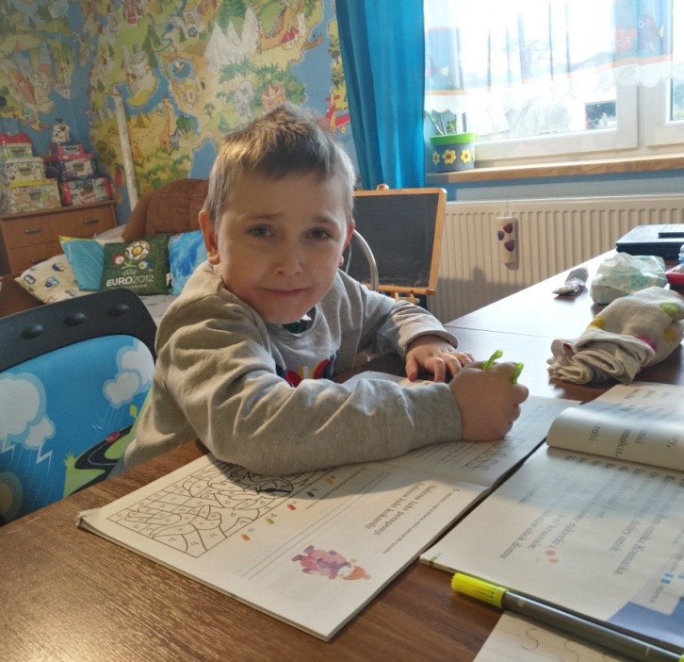
Damian ma 8 lat. Jest uczniem klasy I a Szkoły Podstawowej Nr 1 w Pcimiu. W 2013 r. zdiagnozowano u niego guza móżdżku. Po zabiegu usunięcia guza pojawiły się zaburzenia połykania, oddychania oraz niedowład lewej strony ciała. W ostatnich latach przebył wiele operacji neurochirurgicznych: rewizyjnych i korekcyjnych wodogłowia. Damian oddycha z pomocą respiratora a odżywiany jest za pomocą przetoki bezpośrednio do żołądka. Chłopiec wymaga nieustannej rehabilitacji w zakresie ćwiczeń ruchowych, ogólnorozwojowych, oddechowych i logopedycznych. Wpłaty zostaną przeznaczone na rehabilitację i dalsze leczenie oraz sprzęt rehabilitacyjny.

Pomóż Damiankowi walczyć z chorobą.
Za okazane wsparcie serdecznie dziękujemy.

Możesz pomóc również wpłacając drobne kwoty na konto:
Fundacja Dzieciom „Zdążyć z Pomocą”
Alior Bank S.A
15 1060 0076 0000 3310 0018 2615
Tytułem:
22351 Pandyra Damian darowizna na pomoc i ochronę zdrowia

